Gemeinde, Datum
Leichte Sprache
Liebe Mitbürgerin, lieber Mitbürger,
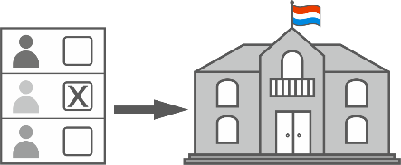
Wollen Sie in Ihrer Gemeinde etwas verändern?
Der Gemeinde-Rat vertritt die Bürger.
Wollen Sie in Ihrer Gemeinde mitentscheiden,
wer in den Gemeinde-Rat kommt?
Dann wählen Sie bei den Gemeinde-Wahlen.
Ein anderes Wort ist: Kommunal-Wahlen.
Die Gemeinde-Wahlen sind am Sonntag, 11. Juni 2023.
Nur dann bestimmen Sie, was in Zukunft in Ihrer Gemeinde passiert.
Zum Beispiel: Wo werden neue Häuser und Straßen gebaut?
Alle Menschen können mitmachen und mitentscheiden:
- Menschen die 18 Jahre oder mehr haben
- Menschen die schon immer in der Gemeinde wohnen
- Menschen die neu in der Gemeinde sind
- Luxemburger und Nicht-Luxemburger.
In dem neuen Wahl-Gesetz steht:
Auch Nicht-Luxemburger dürfen in Luxemburg bei den
Gemeinde-Wahlen wählen.
weiter lesen

Sie können aber nur wählen,
wenn Sie auf der Wähler-Liste in Ihrer Gemeinde eingeschrieben sind.
Sie sind Luxemburger?
Dann stehen Sie automatisch auf der Wähler-Liste.
Und Sie müssen wählen.
Sie sind Nicht-Luxemburger?
Dann schreiben Sie sich auf die Wähler-Liste in Ihrer Gemeinde ein.
Sie können das bis zum Montag, 17. April 2023 um 17 Uhr machen.
Das können Sie machen, sobald sie in Luxemburg wohnen.
Sie haben 3 Möglichkeiten:
- Sie gehen auf die Internet-Seite https://guichet.public.lu
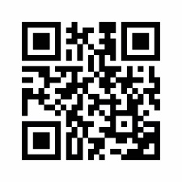
- Sie scannen diesen QR-Code mit Ihrem Handy:

3. Oder Sie gehen auf das Bürger-Amt von Ihrer Gemeinde.
Und füllen dort ein Formular aus.
Auf Luxemburgisch sagen wir auch „Bierger-Center“ oder „Bierger-Amt“.
Es ist das Büro für die Menschen in der Gemeinde.
Sie gehen zum Beispiel dahin für die Anmeldung in der Gemeinde.
Oder wenn Sie Fragen über die Gemeinde haben.
Die Öffnungs-Zeiten stehen auf der Internet-Seite von der Gemeinde.

weiter lesen

Sie stehen schon auf der Wähler-Liste?
Dann teilen Sie Ihre Erfahrungen mit anderen Nicht-Luxemburgern.
Erklären Sie ihnen, warum es wichtig ist, bei den Wahlen mitzumachen.
Wenn Sie bei den Gemeinde-Wahlen wählen, setzen Sie sich ein:
- für sich selbst
- für Ihre Familie und Freunde
- damit alle Bürger in Ihrer Gemeinde gut zusammenleben.
Wir alle entscheiden über die Zukunft von unserer Gemeinde.
Deshalb sind Ihre Kreuze auf dem Wahl-Zettel wichtig.
Ihre Stimme zählt!
Kommen Sie zu den Gemeinde-Wahlen am Sonntag, 11. Juni 2023.
Vor den Wahlen bekommen Sie einen Brief mit mehr Infos:
zum Beispiel: Uhrzeit, Ort, wie Sie wählen….
Auf www.ichkannwaehlen.lu finden Sie mehr Infos:
- zu den Wahlen
- wie Sie sich auf eine Wähler-Liste einschreiben.
Sie können den QR-Code mit Ihrer Kamera vom Handy scannen.
Die Internet-Seite ist in schwerer Sprache.

Der Gemeinde-Rat (Gemengerot)
Leichte Sprache von Klaro und Atelier isie der APEMH
© European Easy-to-Read Logo: Inclusion Europe.
More information at https://www.inclusion-europe.eu/easy-to-read/

